SUMÁRIO
1 OBJETIVO E ABRANGÊNCIA 2
2 DOCUMENTOS RELACIONADOS 2
3 DEFINIÇÕES 3
4 AUDITORIA INTERNA 3
4.1 Escopo da auditoria 4
4.2 Planejamento da auditoria 4
4.3 Frequência 5
4.4 Auditores internos 6
4.4.1 Perfil do auditor interno 6
4.4.1.1 Seleção de Auditores Internos 7
4.4.2 Treinamento para os auditores internos 8
4.4.3 Avaliação dos auditores 8
4.5 Realização da auditoria 8
4.5.1 Técnicas de auditoria 9
4.5.2 Evidência 9
4.5.3 Amostragem 10
4.5.4 Matriz de aplicação de requisitos 10
4.6 Resultado da auditoria 10
4.7 Classificação das não conformidades 19
4.7.1 Não conformidade maior 20
4.7.2 Não conformidade menor 20
4.8 Finalização da auditoria interna 21
4.9 Relatório de Não conformidade 21
4.10 Análise do RNC 26
4.11 Verificação da eficácia do RNC 27
5 REVISÕES EFETUADAS 27
6 APROVAÇÃO DO DOCUMENTO 28

1 OBJETIVO E ABRANGÊNCIA

Descrever as etapas relacionadas ao processo de auditoria interna do Sistema de Gestão da Qualidade da Rotoplastyc.

2 DOCUMENTOS RELACIONADOS

IT03 – Relatório de Não Conformidade
DS18 – Matriz de Aplicação dos Requisitos da ISO9001
RQ31 – Planejamento da Auditoria Interna de Sistema
RQ32 – Resultado da Auditoria Interna de Sistema
RQ42 – Avaliação de desempenho de auditores
RQ198 – Controle de emissão de RNCs.

3 DEFINIÇÕES

ISO – International Organization for Standardization (Organização Internacional para Padronização)
IT – Instrução de Trabalho
MQ – Manual da Qualidade
Não conformidade – não atendimento de um requisito
NC – Não conformidade
PQ – Procedimento de Qualidade
RNC – Relatório de Não Conformidade
RQ – Registro de Qualidade
SGQ – Sistema de Gestão da Qualidade

4 AUDITORIA INTERNA

A auditoria interna do Sistema de Gestão da Qualidade tem como objetivo principal a avaliação, de forma amostral, do grau de conformidade dos processos da Rotoplastyc em relação ao padrão normativo ISO 9001.
Além do objetivo principal, a auditoria interna visa:
- Avaliar o nível de controles internos da Rotoplastyc;
- Constatar a adesão aos procedimentos e diretrizes estabelecidas pela organização;
- Identificar e recomendar melhorias.
A auditoria interna é realizada através do confronto entre a situação encontrada e o requisito normativo, operacional ou técnico definido.

4.1 Escopo da auditoria

O escopo da auditoria interna está voltado à avaliação:
- Da adequação do sistema implementado em relação ao padrão normativo ISO 9001;
- Do funcionamento e conformidade dos processos em relação ao planejado;
- Do cumprimento de requisitos específicos da Rotoplastyc.
A avaliação de tais itens é baseada em documentos designados como necessários à organização. São verificados o Manual da Qualidade, Procedimentos de Qualidade, Instruções de Trabalho, Documentos de Sistema, Registros de Qualidade e padrões normativos.

4.2 Planejamento da auditoria

O SGQ é responsável pelo planejamento da auditoria interna, via RQ31 - Planejamento da Auditoria Interna de Sistema, que contém:

- O período da auditoria;
- A programação estimada (tempo necessário);
- A designação dos auditores;
- O horário, local e data das reuniões de abertura e encerramento;
- O número da auditoria para identificação da mesma no Tecnicon;
- Os processos a serem auditados e a designação dos respectivos auditores;
- Documentos aplicáveis a cada processo (MQ, PQ, IT);
- Itens da norma aplicáveis ao processo.
O Planejamento da auditoria deve ser realizado de forma que não haja conflito de interesse entre auditores e processos auditados.
O RQ31 - Planejamento da Auditoria Interna de Sistema é divulgado aos representantes dos setores a serem auditados.

4.3 Frequência

A auditoria interna ocorre uma ou duas vezes ao ano, de acordo com resultados atingidos em auditorias anteriores.
Durante o planejamento anual, o SGQ deve programar a auditoria interna de forma que todos os processos da empresa sejam auditados pelo menos uma vez ao ano.
Podem acontecer auditorias extraordinárias quando houver alguma razão que coloque em dúvida a eficácia do sistema ou em caso de dúvidas quanto à conformidade dos setores com a política ou procedimentos estabelecidos.

4.4 Auditores internos

Auditores internos são colaboradores da Rotoplastyc que eventualmente contribuem com o processo de auditoria interna por possuírem os critérios necessários para essa atividade, conforme item “perfil do auditor interno – a) critérios” desta instrução de trabalho.

4.4.1 Perfil do auditor interno

a) Critérios
Para estar apto a participar da auditoria como Auditor Interno, o colaborador deve atender aos seguintes critérios:
- Ensino Médio completo;
- Ter realizado o Treinamento de Formação de Auditor Interno do Sistema de Gestão da Qualidade na norma vigente;
- Conhecer os requisitos da ISO 9001 na versão atualizada da norma;
- Não ter responsabilidade direta sob as áreas a serem auditadas.

b) Conduta
A prática do trabalho do auditor interno deve contemplar:
- Cuidado na utilização e proteção das informações obtidas durante a auditoria;
- Independência que o permita promover julgamentos imparciais e sem preconceitos;
- Equilíbrio na avaliação das circunstâncias, principalmente quanto a sua relevância;
- Abordagem baseada em evidências para o alcance de conclusões confiáveis.

c) Orientação à estratégia
Os auditores internos, importantes para o fortalecimento institucional a longo prazo, deverão ter clareza sobre a visão e os valores da Rotoplastyc. Sua conduta na empresa deve ser orientada a resultados, onde destacam-se os valores:
- Comprometimento ético com o auditado;
- Bom senso e justiça;
- Trabalho em equipe;
- Obediência às normas internas;
- Qualidade e profissionalismo;
- Gestão participativa;
- Melhoria contínua.

4.4.1.1 Seleção de Auditores Internos

A seleção de novos auditores é realizada através de uma solicitação de indicação aos gestores dos setores, que ao indicarem os participantes, posteriormente o SGQ faz o convite individualmente a cada escolhido.

4.4.2 Treinamento para os auditores internos

O SGQ realiza o treinamento de formação de auditores internos. Os novos auditores devem obrigatoriamente realizar o treinamento. Os auditores internos que já tiverem realizado o treinamento a realização do mesmo para reciclagem é opcional.

4.4.3 Avaliação dos auditores

A avaliação dos auditores internos é realizada posteriormente a auditoria e registrada no RQ42 - Avaliação de desempenho de auditores.
A avaliação é realizada pelo SGQ, com base no trabalho e postura realizados ao longo de todo o processo de auditoria (planejamento, realização, registro, fechamento, conduta).

4.5 Realização da auditoria

A auditoria é realizada pelos auditores internos, que cumprem o previsto no escopo de auditoria, conforme o item “Escopo da auditoria”. A realização segue o definido no RQ31 - Planejamento da Auditoria Interna de Sistema.
Ao final do processo de auditoria, os auditores devem enviar o relatório da auditoria para o SGQ, que fará o registro no sistema Tecnicon, conforme descrito no item “Resultado da auditoria” desta instrução de trabalho.
Podem ser realizadas reuniões entre auditores durante a auditoria, para identificar problemas significativos e definir ações imediatas.
O responsável pela área auditada pode acompanhar a auditoria, devendo estar disponível para responder aos questionamentos dos auditores e contribuir para a boa condução da auditoria, permitindo a participação dos membros da equipe, quando solicitado.

4.5.1 Técnicas de auditoria

As classificações e formas de apresentação das técnicas de auditoria são agrupadas basicamente em:
a) Indagação escrita ou oral – uso de entrevistas e questionários junto ao auditado para a obtenção de dados e informações;
b) Análise documental – exame de processos, atos formalizados e documentos avulsos;
c) Confirmação externa – verificação junto a fontes externas ao auditado com a finalidade de obter confirmações em fonte diversa da origem dos dados;
d) Equiparação das informações obtidas – contraste de informações obtidas de fontes independentes. O objetivo dessa técnica é a consistência mútua entre diferentes amostras de evidência;
e) Inspeção física – exame utilizado para testar a efetividade dos controles internos, particularmente daqueles relativos à segurança de quantidades físicas ou quantidade de bens tangíveis. A evidência é coletada sobre itens tangíveis;
f) Rastreamento – investigação minuciosa, com exame de documentos, setores e procedimentos interligados, visando dar segurança à opinião do responsável pela execução do trabalho sobre o fato observado.

4.5.2 Evidência

Evidência é a informação que o auditor precisa obter para registrar sua verificação, que servirá para a sustentação das conclusões da equipe.
A evidência, para atender a requisitos de validade, deve ser relevante, pertinente e suficiente (permitindo a terceiros que cheguem às mesmas conclusões do auditor interno).
O colaborador, durante exercício da função de auditor interno, terá livre acesso a todas as dependências da Rotoplastyc, assim como a documentos indispensáveis ao cumprimento de suas atribuições. O auditado não deve negar ao auditor a exposição de documento, processo ou informação solicitado durante a auditoria.

4.5.3 Amostragem

O método de amostragem é aplicado como forma de viabilizar a realização de ações da auditoria interna em situações onde o objeto alvo se apresenta em grandes quantidades e/ou se distribui de maneira pulverizada.
Todos os processos, operações, funções e atividades da Rotoplastyc estão sujeitos às avaliações amostrais dos auditores internos.

4.5.4 Matriz de aplicação de requisitos

A matriz de requisitos, registrada sob a DS18 - Matriz de Aplicação dos Requisitos da ISO9001 serve como parâmetro de análise entre a norma ISO9001 e os documentos dos processos da Rotoplastyc.

4.6 Resultado da auditoria

O resultado da auditoria deve ser preenchido no sistema Tecnicon no seguinte caminho: módulo gestão da qualidade → auditorias → auditoria. A tela da imagem abaixo aparecerá:

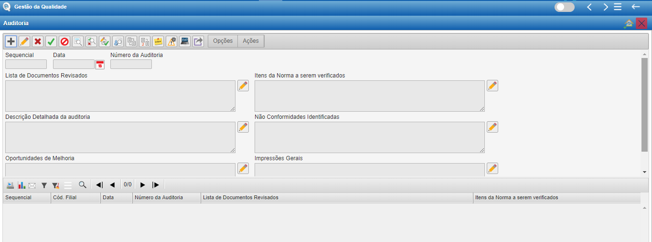
Relatório de auditoria

Para iniciar o processo, deve-se clicar no  para incluir um novo relatório. Com isso, os campos estarão disponíveis para preenchimento.
A data, aparecerá automático, por isso deve-se alterar para a data de realização da auditoria. O número da auditoria está relacionado no RQ31 – Planejamento da Auditoria Interna de Sistema. Após, clicar no ícone .
Em seguida, ir na aba opções e selecionar “auditores”, conforme imagem abaixo.

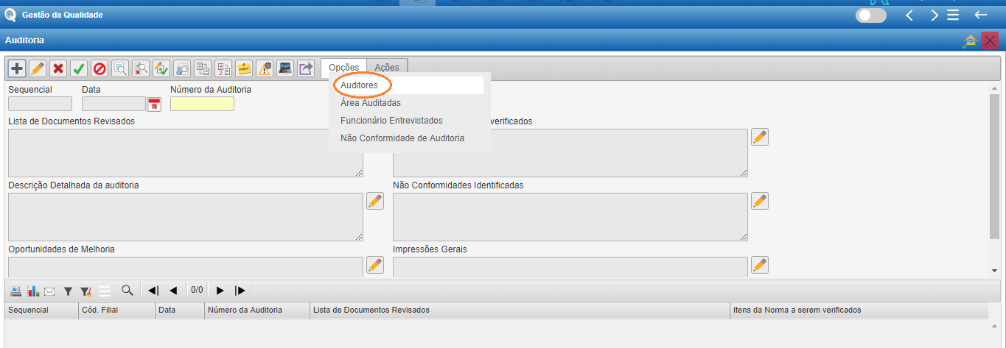
Seleção de auditores
A tela abaixo aparecerá:
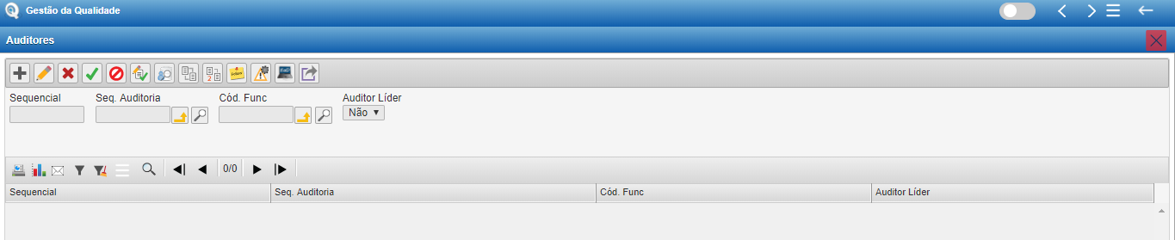
Identificação de auditores internos

Para iniciar o processo, deve-se clicar no ícone para incluir o nome de um(a) auditor(a). Caso não saiba o número do funcionário é possível pesquisar clicando no ícone , ao lado de “cód. Func”, deve-se informar se o auditor interno é o auditor líder daquela auditoria ou não. Para finalizar o cadastro, clicar em no ícone e fechar a tela.
É necessário informar todos os auditores que participaram da auditoria interna. Após o preenchimento, fechar a tela no X para retornar a tela inicial. Deve-se então selecionar o campo opções e clicar em “área auditadas”, conforme imagem.

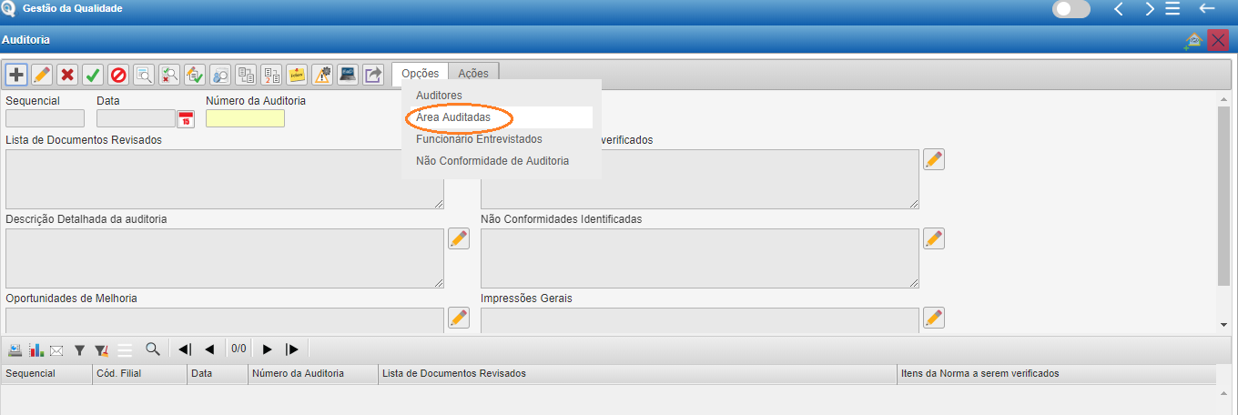
Seleção de área auditada

A tela da imagem aparecerá:
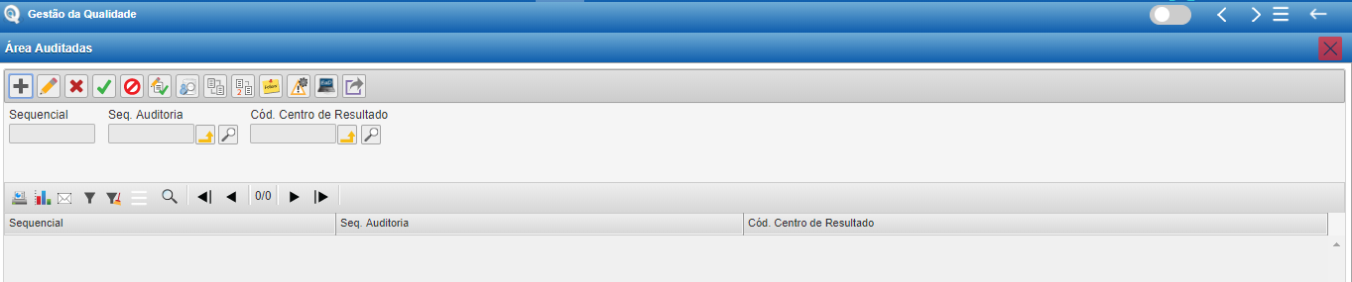
Área auditada

Para iniciar o processo, deve-se clicar no ícone para incluir a área auditada. Caso não saiba o código da área é possível pesquisar clicando no ícone , ao lado de “cód. Centro de resultado, selecionar a opção no campo a consultar “centro de resultado”, em operação selecionar “contém” e em valor a consultar preencher com o “nome do setor”.

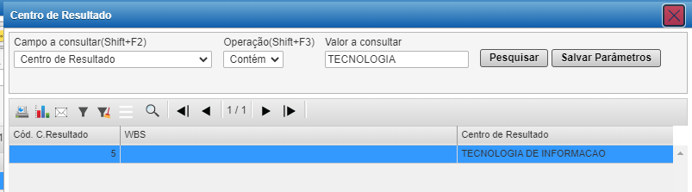
Pesquisa da área auditada

Para finalizar o cadastro, clicar em no ícone .

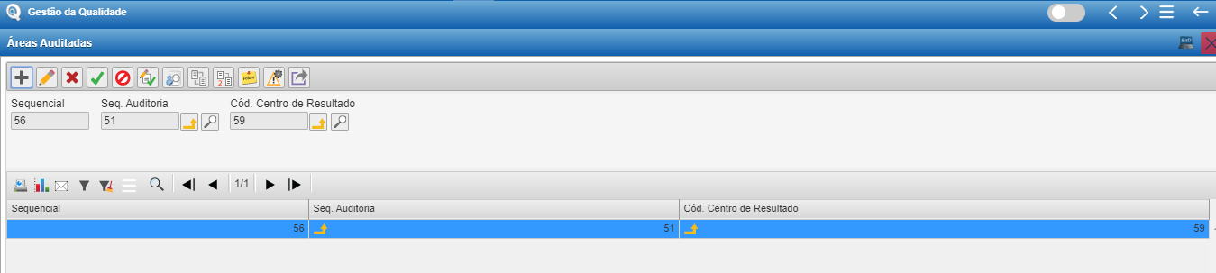
Código selecionado

Fechar no X para voltar a tela inicial. Deve-se então selecionar o campo opções e clicar em “funcionário entrevistados”.

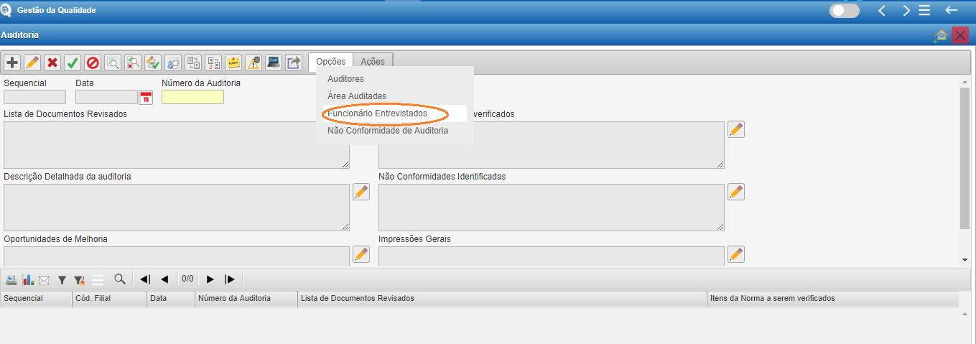
Adição de funcionário entrevistado

A tela abaixo aparecerá:
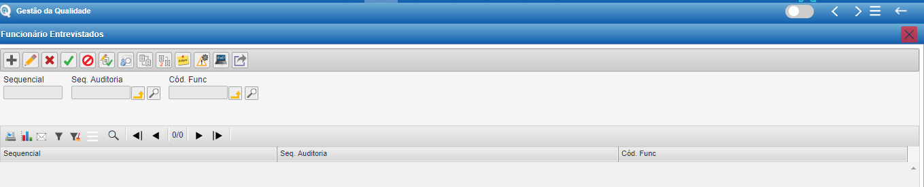
Funcionário (s) entrevistado(s)

Para iniciar o processo, deve-se clicar no ícone para incluir o nome de um(a) funcionário. Caso não saiba o código é possível pesquisar clicando no ícone , selecionar “nome funcionário / iniciar nome, enter.
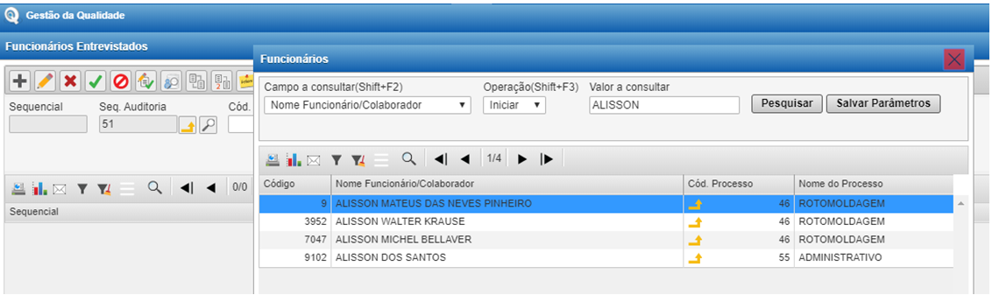
Pesquisa do nome do funcionário

Fechar no x, para finalizar o cadastro, clicar no ícone e fechar a tela. Preencher as informações conforme o relatório do auditor:
- Lista de documentos revisados;
- Itens da norma a serem verificados;
- Descrição detalhada da auditoria;
- Não conformidades identificadas;
- Oportunidades de melhoria;
- Impressões gerais;
- Conformidades identificadas;
- Observação.

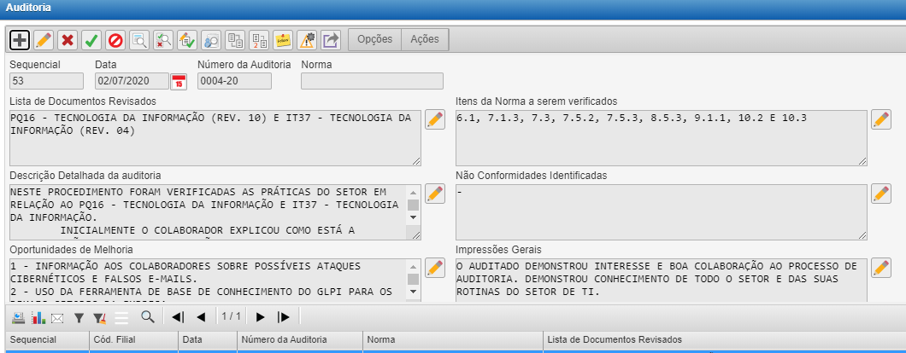
Relatório a ser preenchido

Para salvar o relatório em PDF, ir em ações / imprimir relatório de auditoria interna / Visualizar.
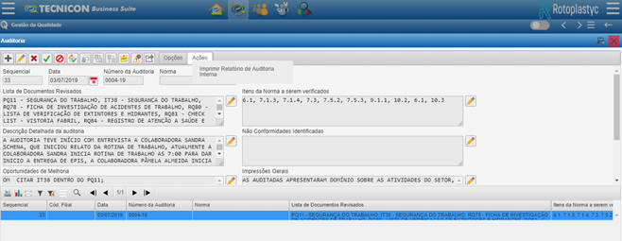
Salvar em PDF
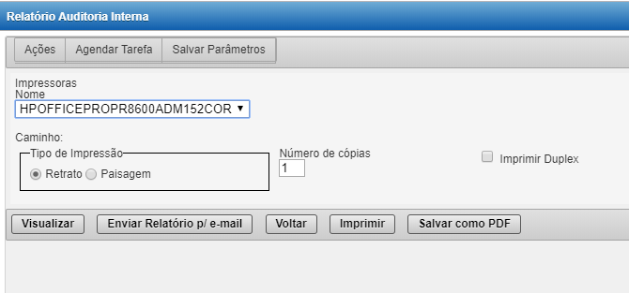

Salvar em PDF
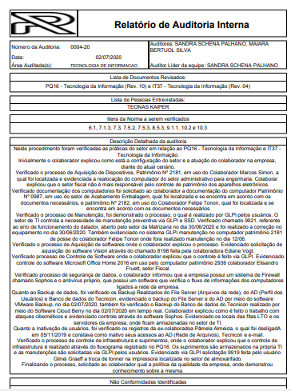
Relatório em PDF

O relatório deverá ser enviado por e-mail para o setor auditado, juntamente com RNCs, se houverem.

4.7 Classificação das não conformidades

As não conformidades identificadas durante a auditoria devem ser classificadas em não conformidade maior (item “Não conformidade maior”) ou não conformidade menor (item “Não conformidade menor”).
Durante a auditoria, ao identificar aspectos que não se enquadrem como não conformidades, mas que, no entendimento dos auditores, podem ser aperfeiçoados ao longo do tempo, estes devem ser registrados como oportunidades de melhoria no relatório da auditoria.

4.7.1 Não conformidade maior

- Não atendimento de um requisito interno por completo;
- Não atendimento a requisito normativo;
- Reincidência superior a três não conformidades menores no mesmo requisito, caracterizando erro sistêmico;
- Qualquer não conformidade que possibilite o envio de produto não conforme ao cliente.

4.7.2 Não conformidade menor

- Fato isolado, que não se enquadre em não conformidade maior;
- Ausência de registros;
- Preenchimento incompleto ou inadequado dos registros;
- Falha no controle de documentos;
- Incompatibilidade entre procedimento e atividade.

4.8 Finalização da auditoria interna

O SGQ preenche o RQ32 - Resultado da Auditoria Interna de Sistema com o resultado da auditoria, apresentando o total de não conformidades e oportunidades de melhorias na reunião de encerramento com os representantes dos setores auditados e Direção, para divulgação do resultado da auditoria.

4.9 Relatório de Não conformidade

O SGQ registra as NCs de auditoria no Sistema Tecnicon, e informa a numeração de RNC no RQ32 - Resultado da Auditoria Interna de Sistema, ao lado da NC correspondente.
Para registrar a NC no sistema deve-se acessar o módulo gestão da qualidade → auditorias → não conformidade de auditoria.
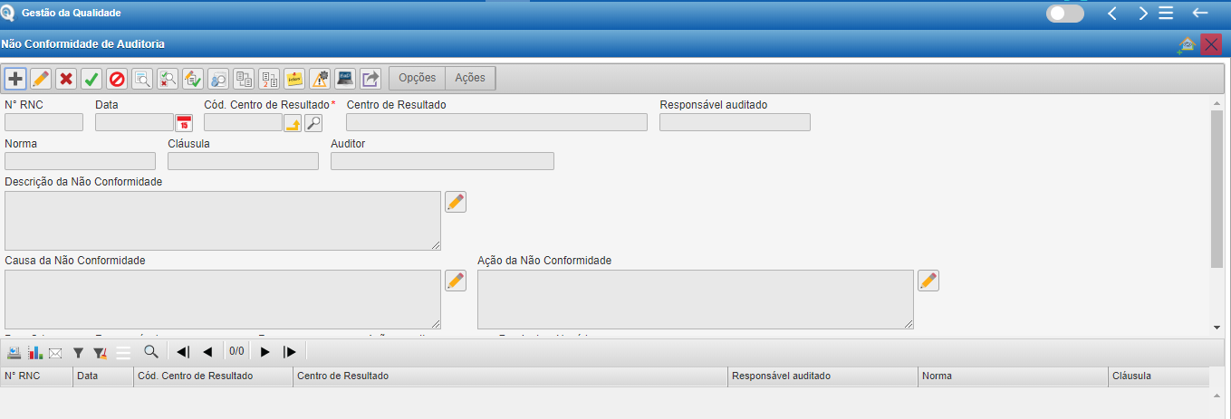
Relatório de não conformidade

Para iniciar o processo, deve-se clicar no para incluir a não conformidade. Com isso, os campos estarão disponíveis para preenchimento. Preencher:
- Data (data da abertura ou do ocorrido);
- Código centro resultado (selecionar centro de resultado / contém / nome setor / pesquisar);
- Responsável auditado (responsável do setor);
- Norma (número PQ/IT/ISO);
- Cláusula (requisito não cumprido);
- Auditor (quem está abrindo o RNC/ identificou a NC);
- Descrição Não conformidade (descrição do ocorrido);
- Responsável (quem irá responder pelo RNC);
- Prazo (15 dias).
Após o preenchimento de todos os campos, deve-se clicar no ícone .
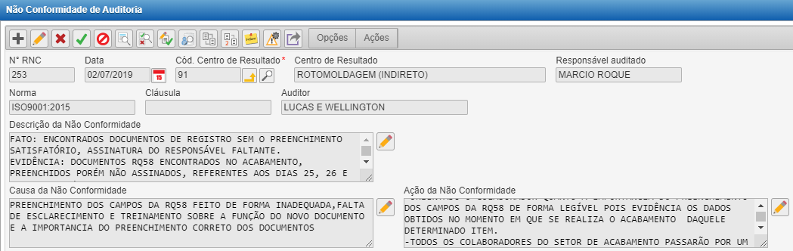
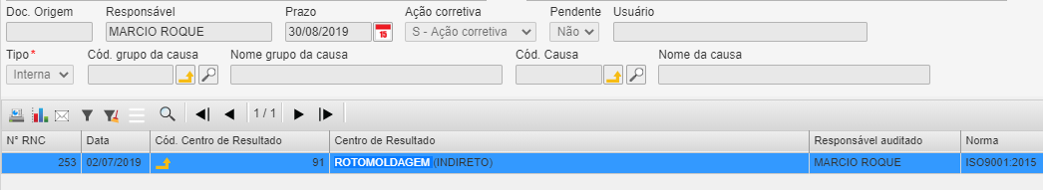
Preenchimento do RNC

Para visualizar o RNC e salvar em PDF para enviar ao setor, ir em Ações/imprimir RNC auditoria completo 4:

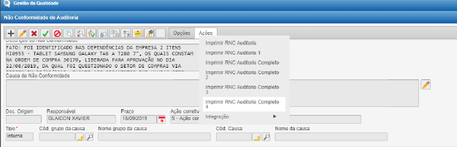
Salvar RNC em PDF

Clicar em visualizar:
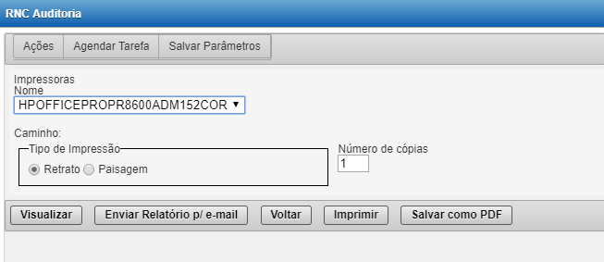

Salvar RNC em PDF

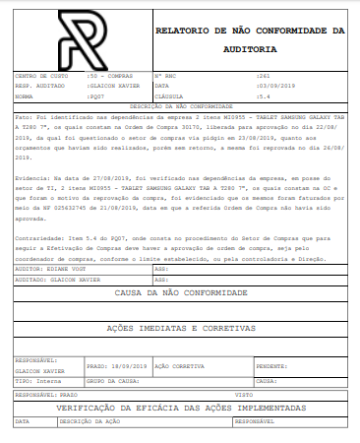

Relatório em PDF
Enviar por e-mail para o setor auditado o PDF gerado informando o prazo para responder o RNC.

4.10 Análise do RNC

O responsável pelo setor onde foi identificada a NC deve acessar o Tecnicon e fazer a análise da causa, as ações de correção e as ações corretivas de cada NC, conforme descrito na IT03 – Relatório de Não Conformidade. A responsabilidade pelo acompanhamento das ações definidas em auditoria é do SGQ, que monitora os registros em aberto através do documento RQ198 e através do acompanhamento do BI do RNC, no link: https://app.powerbi.com/groups/me/reports/983a95bb-5dff-447d-9ae2-ac2742a8ab1e/1ad17bcbbc3a6b101ab2?experience=power-bi.

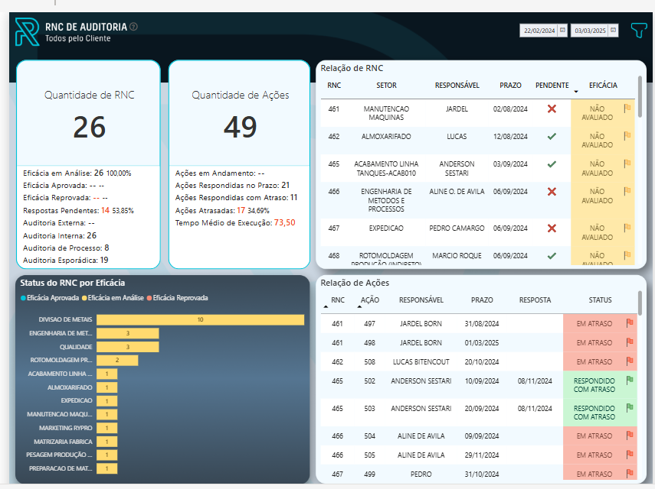
BI de RNC

4.11 Verificação da eficácia do RNC

A verificação da eficácia das ações deve ser realizada logo após a execução das ações propostas ou na auditoria interna subsequente. Ela é realizada pelos auditores internos, SGQ, Direção ou responsável pela área onde a ação gerou resultado/ mudança. Deve-se seguir conforme descrito na IT03 – Relatório de Não Conformidade.

5 REVISÕES EFETUADAS

Revisão | Data | Alteração
00 | 18/08/15 | Emissão
01 | 20/04/18 | Excluído RQ48. Alterados itens 4.2, 4.4, 4.4.1, 4.5, 4.6, 4.7 e 4.9. Inclusão dos itens 4.4.2 e 4.8.
02 | 10/06/19 | Formatação do documento.
03 | 10/07/20 | Revisão geral.
04 | 04/11/21 | Inclusão do item 4.4.1.1 Seleção de Auditores Internos.
05 | 14/03/2025 | Inclusão de informações da DS18 – matriz de requisitos.  Atualização do item 4.10 Análise do RNC, monitoramento através do RQ198 e foi incluída a forma de acompanhamento através do BI de consulta do RNC.

6 APROVAÇÃO DO DOCUMENTO

PROCESSO | RESPONSÁVEL
Elaboração | Amanda Prado.
Gestor Responsável | Direção.
Aprovação | Ediane Vogt.

